**Pertemuan 8 : IMPLEM ENTASI CRUD DALAM PHP (BAGIAN 2)**

**Tugas 8**

|  |  |
| --- | --- |
| **Nama / Nim** | **:**Rayhan Bagas |
| **Kelas** | **:D** |
| **Pengajar** | **:**2218092 Raden Adityo Priyo Harjuno |

* 1. **Tujuan**

1. Praktikan dapat memahami struktur dasar IMPLEM ENTASI CRUD DALAM PHP (BAGIAN 2)
2. Praktikan dapat memahami tag tag dasar IMPLEM ENTASI CRUD DALAM PHP (BAGIAN 2)
3. Praktikan dapat membuat halaman web menggunakan IMPLEM ENTASI CRUD DALAM PHP (BAGIAN 2)
   1. **Alat dan Bahan**
4. Laptop/pc
5. Modul Praktikum Web 2024
6. TextEditor (Visual Studio Code / Sublime Text)
   1. **Langkah-langkah**
7. Cetak ke PDF

Hasil Tampilan :

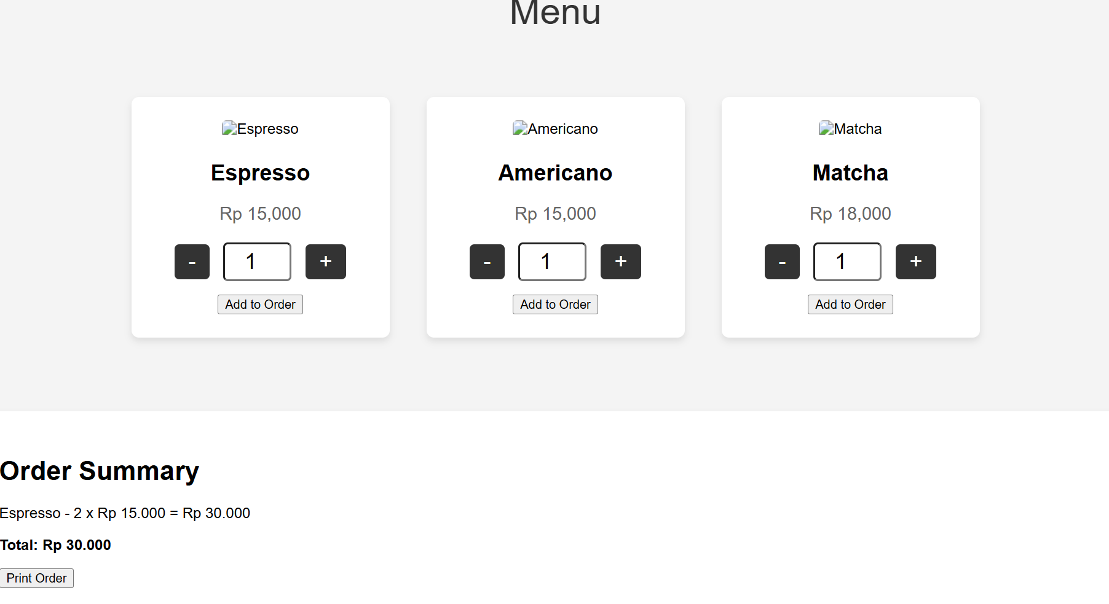

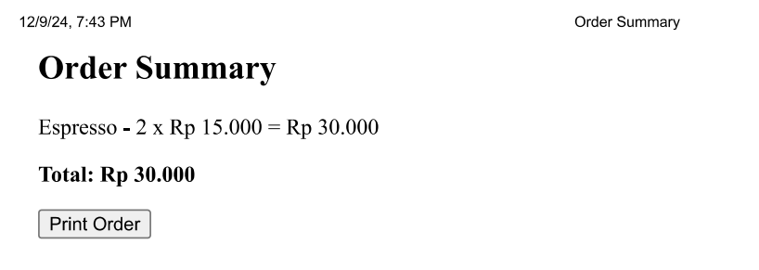

Sintaks

|  |
| --- |
| <!DOCTYPE html>  <html lang="en">  <head>      <meta charset="UTF-8">      <meta name="viewport" content="width=device-width, initial-scale=1.0">      <title>Senandung Senja Menu</title>      <style>          /* Global Styles */          body {              font-family: Arial, sans-serif;              margin: 0;              padding: 0;              background-color: #f4f4f4;          }          header {              background-color: #333;              color: white;              padding: 20px 0;              text-align: center;          }          header nav ul {              list-style: none;              padding: 0;          }          header nav ul li {              display: inline;              margin-right: 20px;          }          header nav ul li a {              color: white;              text-decoration: none;          }          .section-title {              font-size: 2.5em;              text-align: center;              margin: 30px 0;              color: #333;          }          .container {              display: flex;              flex-wrap: wrap;              justify-content: center;              padding: 20px;          }          .card {              background-color: #fff;              margin: 20px;              padding: 25px;              width: 230px;              border-radius: 8px;              box-shadow: 0 4px 8px rgba(0, 0, 0, 0.1);              text-align: center;              transition: transform 0.3s;          }          .card:hover {              transform: translateY(-10px);          }          .card img {              width: 100%;              height: 150px;              object-fit: cover;              border-radius: 5px;              margin-bottom: 15px;          }          .card h3 {              font-size: 1.5em;              margin: 10px 0;          }          .card p {              font-size: 1.2em;              color: #666;              margin-bottom: 20px;          }          .quantity-controls {              display: flex;              justify-content: center;              align-items: center;              margin: 15px 0;          }          .quantity-controls button {              background-color: #333;              color: white;              border: none;              padding: 5px 15px;              cursor: pointer;              font-size: 1.5em;              border-radius: 5px;              margin: 0 5px;          }          .quantity-controls input {              width: 60px;              padding: 5px;              text-align: center;              font-size: 1.5em;              border-radius: 5px;              margin: 0 10px;          }          .order-summary {              margin-top: 40px;              padding: 25px;              background-color: #fff;              border-radius: 8px;              box-shadow: 0 4px 8px rgba(0, 0, 0, 0.1);          }          .order-summary h2 {              font-size: 1.8em;              margin-bottom: 20px;          }          footer {              background-color: #333;              color: white;              padding: 20px;              text-align: center;              margin-top: 40px;          }      </style>  </head>  <body>      <header>          <nav>              <ul>                  <li><a href="#">Home</a></li>                  <li><a href="#">Menu</a></li>                  <li><a href="#">About</a></li>                  <li><a href="#">Contact</a></li>              </ul>          </nav>      </header>      <section class="section-title">Menu</section>      <div class="container">          <!-- Menu Items -->          <div class="card">              <img src="espresso.jpg" alt="Espresso">              <h3>Espresso</h3>              <p>Rp 15,000</p>              <div class="quantity-controls">                  <button onclick="updateQuantity(this, -1)">-</button>                  <input type="number" value="1" min="1" max="10">                  <button onclick="updateQuantity(this, 1)">+</button>              </div>              <button onclick="addToOrder('Espresso', 15000)">Add to Order</button>          </div>          <div class="card">              <img src="americano.jpg" alt="Americano">              <h3>Americano</h3>              <p>Rp 15,000</p>              <div class="quantity-controls">                  <button onclick="updateQuantity(this, -1)">-</button>                  <input type="number" value="1" min="1" max="10">                  <button onclick="updateQuantity(this, 1)">+</button>              </div>              <button onclick="addToOrder('Americano', 15000)">Add to Order</button>          </div>          <div class="card">              <img src="matcha.jpg" alt="Matcha">              <h3>Matcha</h3>              <p>Rp 18,000</p>              <div class="quantity-controls">                  <button onclick="updateQuantity(this, -1)">-</button>                  <input type="number" value="1" min="1" max="10">                  <button onclick="updateQuantity(this, 1)">+</button>              </div>              <button onclick="addToOrder('Matcha', 18000)">Add to Order</button>          </div>      </div>      <section class="order-summary">          <h2>Order Summary</h2>          <div id="order-summary-list"></div>          <button onclick="printOrder()">Print Order</button>      </section>      <footer>          <p>&copy; 2024 Senandung Senja | All Rights Reserved</p>      </footer>      <script>          let orders = [];          function updateQuantity(button, change) {              const input = button.parentElement.querySelector('input');              let quantity = parseInt(input.value);              quantity += change;              if (quantity > 0) input.value = quantity;          }          function addToOrder(name, price) {              const card = event.target.parentElement;              const quantity = parseInt(card.querySelector('input').value);              orders.push({ name, price, quantity });              updateSummary();          }          function updateSummary() {              const summary = document.getElementById('order-summary-list');              summary.innerHTML = '';              let total = 0;              orders.forEach(order => {                  const itemTotal = order.price * order.quantity;                  total += itemTotal;                  summary.innerHTML += `<p>${order.name} - ${order.quantity} x Rp ${order.price.toLocaleString()} = Rp ${itemTotal.toLocaleString()}</p>`;              });              summary.innerHTML += `<p><strong>Total: Rp ${total.toLocaleString()}</strong></p>`;          }          function printOrder() {              const orderContent = document.querySelector('.order-summary').innerHTML;              const printWindow = window.open('', '', 'width=800,height=600');              printWindow.document.write('<html><head><title>Order Summary</title></head><body>');              printWindow.document.write(orderContent);              printWindow.document.write('</body></html>');              printWindow.document.close();              printWindow.print();          }      </script>  </body>  </html> |

Analisa :

sebuah halaman web yang berfungsi sebagai menu untuk kedai kopi *Senandung Senja*. Pengguna dapat melihat daftar menu, menyesuaikan jumlah item, dan menambahkannya ke dalam daftar pesanan dengan menggunakan tombol yang sudah disediakan. Semua interaksi seperti penambahan item ke daftar pesanan, pembaruan kuantitas, dan penghitungan total pesanan dikelola menggunakan JavaScript. Selain itu, fitur cetak order memungkinkan pengguna mencetak atau menyimpan ringkasan pesanan mereka dalam format PDF dengan tampilan yang diambil langsung dari elemen HTML. Desainnya responsif dan modern, memanfaatkan elemen visual seperti gambar, tombol interaktif, dan tata letak fleksibel untuk meningkatkan pengalaman pengguna..